Pressemeddelelse 2. januar 2023

Erfaren Bygma-direktør bliver regionsdirektør for Region NØ
Morten Kvist (59) er pr. 1. januar 2023 udnævnt til regionsdirektør for Bygmas Region Nordøst (NØ). Morten Kvist har siden 2008 været direktør for Bygma Hjørring.
Morten startede sin karriere i maskinindustrien, først som smed og maskinarbejder, hvorefter han tog en uddannelse som maskintekniker og siden blev produktionschef. Men det var først da han begyndte at sælge værktøj og værktøjsmaskiner at han for alvor fik smag for salg. Talent havde han også; endda i en sådan grad at han på et tidspunkt blev spottet af en headhunter, der opfordrede ham til at søge job som direktør for Bygma Hjørring.
Lever værdierne
”Timingen for både job- og brancheskift var god”, fortæller Morten Kvist. ”Finanskrisen havde godt fat, og mit daværende job var i fare for at blive nedlagt. Det var en spændende ny udfordring at skulle lede en stor trælastforretning i en omskiftelig periode. Men vi kom godt igennem og jeg har nydt hver eneste dag, bl.a. takket være dygtige, motiverede medarbejdere og gode, langvarige relationer til kunderne. Jeg lægger vægt på at vi hver dag ’lever værdierne’, og det vil jeg også være eksponent for i mit nye virke”, siger han.
En af Morten Kvists mærkesager er det bæredygtige byggeri. Han er gået forrest på området, længe inden det blev reguleret ved lovkrav, og han har flere store entreprenørvirksomheder som sine landsdækkende kunder.
Vil udnytte synergier
Som regionsdirektør og medlem af Bygmas ledelse, skal Morten Kvist nu være med til at sikre, at Bygmas strategi kommer ud at virke i praksis. ”Vi skal blive endnu bedre til at samle op på synergier mellem forretningerne og udnytte dem, så vi optræder som ét samlet Bygma; både til gavn for kunderne og os selv” siger den nye regionsdirektør.
Morten Kvist fortæller om nogle af de indsatspunkter, som han vil arbejde aktivt for: ”Lønsomhed er selvfølgelig en forudsætning. Men ligesom det øvrige Bygma, skal vi i Region NØ sætte turbo på bæredygtighed, og fortsat arbejde på at gøre Bygma til en endnu mere attraktiv arbejdsplads og et godt uddannelsessted for elever”.
To nye regioner
Bygma er gennem de senere år vokset markant i den østlige del af Danmark; både på antallet af forretninger, størrelse og geografi. Med Morten Kvists tiltrædelse opdeles den tidligere Region Øst i to regioner. I Mortens Region NØ indgår 9 forretninger i Storkøbenhavn og Nordsjælland, mens Region SØ der ledes af den ligeledes nytiltrådte regionsdirektør Thomas Sjøstein består af 11 forretninger på det syd- og vestlige Sjælland, Bornholm og Falster. Tidligere regionsdirektør for Bygmas Region Øst, Jens Jensen der gennem en årrække har været med til at tegne Bygmas flotte udvikling, har valgt at træde tilbage med udgangen af 2022.
Morten Kvist privat
Når Morten Kvist den 1. januar indtager det nyetablerede regionskontor ved Bygma Roskilde, er bopælen flyttet fra Nørresundby til Vesterbro. Hustruen Anne arbejder fortsat i Nordjylland dog fra hjemmet på Vesterbro, og parret glæder sig til at gøre brug af storbyens mange kulturtilbud. Morten er aktiv vinterbader og vil snarest tjekke Københavns Havn ud. Derudover holder han af at læse biografier og skønlitteratur. Børn og barnebarn bor i Nordjylland, så Morten og Anne beholder også deres domicil i Nørresundby.

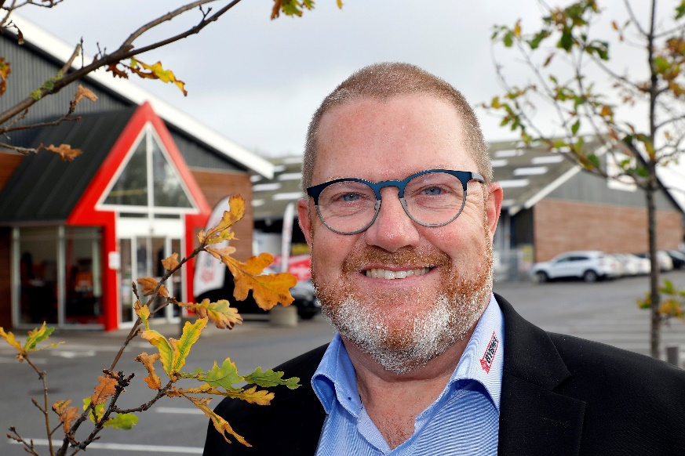

Billedtekst:
Morten Kvist er pr. 1. januar 2023 flyttet fra Hjørring for at tiltræde som regionsdirektør for Bygmas Region NØ på Sjælland.

Bygma Gruppen beskæftiger ca. 2.600 ansatte fordelt på mere end 100 forretningsenheder i hele Norden. Koncernen er den største danskejede leverandør til byggeriet, med aktiviteter inden for salg og distribution af byggematerialer til både større og mindre byggerier. Bygma Gruppen omsatte i 2021 for 10,8 mia. DKK.

